大同大學餐廳膳食衛生檢查結果
檢查時間:110年6月24日(星期四)上午0900-1100時
檢查人員:連靜慧營養師、鄭凌憶經理
缺失項目:
- 上次(6月17日)衛生檢查缺失複查，請參閱表1。
- 上次(6月17日)衛生檢查缺失複查和改善狀況照片，請參閱表2。
- 本週個別餐廳缺失統計表，請參閱表3。
- 本週個別餐廳缺失照片，請參閱表4。
- 本週熱藏食物中心溫度檢測照片記錄，請參閱記錄表5。
表1. 上週缺失統計表
餐廳 |  | 作業場所  衛生管理 | 複檢 | 從業人員  衛生管理 | 複檢 | 驗收及儲存  衛生管理 | 複檢 | 其他 | 複  檢
尚志 | 尚志自助餐/中央廚房 | 置物架上不潔 | ok |  |  | 食材分裝桶外需標示品名及有效日期 | ok

表2.上週檢查缺失改善照片
尚志自助餐/中央廚房 | 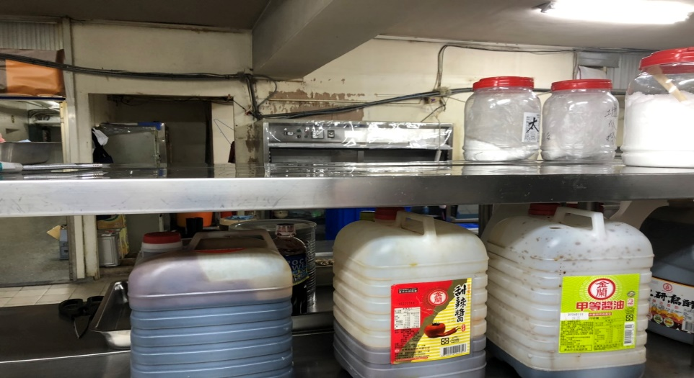 | 置物架上不潔  (已改善)

表3.本週個別餐廳缺失統計表
餐廳 |  | 作業場所  衛生管理 | 從業人員  衛生管理 | 驗收及儲存  衛生管理 | 其他
尚志 | 尚志自助餐/中央廚房 | 工作檯面不潔 |  |  | - 請建立工作人員的體溫測量記錄表  - 工作人員打餐時,請帶手扒雞手套

表4.本週檢查缺失照片
尚志自助餐/中央廚房 | 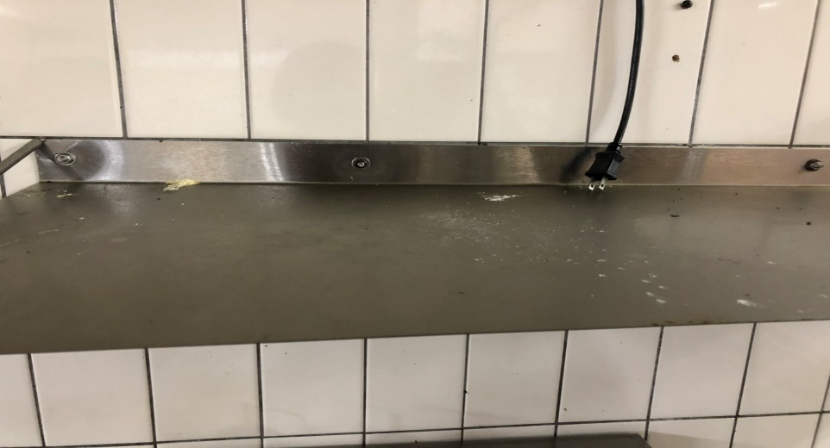 | 工作檯面不潔

5.本週熱藏食物中心溫度檢測照片記錄
餐廳/菜餚 | 照片 | 中心溫度
尚志自助餐/中央廚房  滷雞腿 | 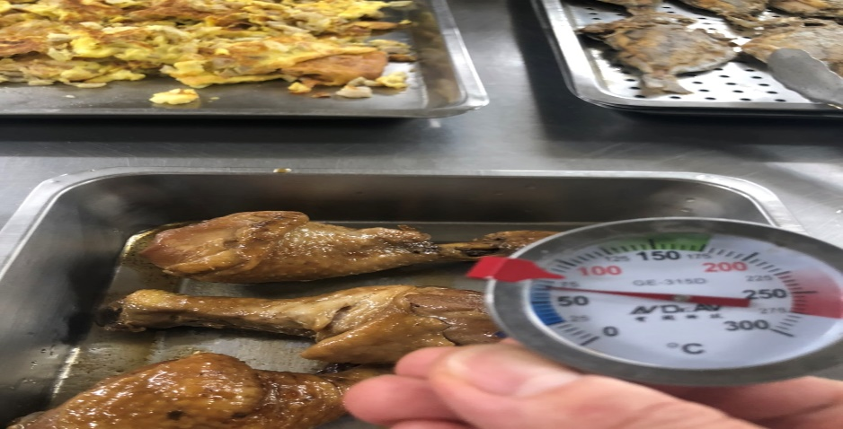 | 70℃
敬陳
總務長
承辦人 | 總務處組長 | 總務長

